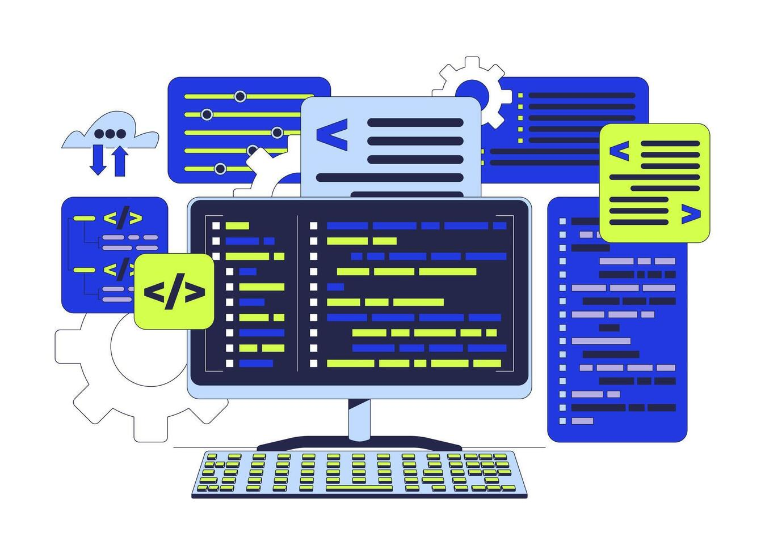
Proyecto Intermodular
Mario García Calero
Sumario
1. Descripción de la empresa: IP Informática Profesional (IPInfortel) 3
Servicios principales 3
Organización interna 3
2. Oficinas y localización 4
3. Problema actual y necesidad de mejora 4
4. Propuesta de solución: Raspberry Pi 4 con software libre 5
Posibles herramientas de software libre a utilizar 5
5. Presupuesto inicial estimativo 6
6. Conclusiones del primer mes 6

1. Descripción de la empresa: IP Informática Profesional (IPInfortel)
La empresa IP Informática Profesional, conocida también como IPInfortel, es una compañía ubicada en la ciudad de Huelva dedicada al sector de la informática, las telecomunicaciones y los servicios tecnológicos. A lo largo de los años, la empresa ha ido consolidándose como un referente en la provincia, ofreciendo soluciones tanto a clientes particulares como a pequeñas y medianas empresas que necesitan soporte informático profesional.
En sus inicios, IP Informática Profesional se centraba en la venta de ordenadores y servicios de reparación. Sin embargo, con el paso del tiempo y la evolución de las necesidades del mercado, ha ido ampliando su catálogo hasta convertirse en un proveedor de soluciones tecnológicas integrales. Hoy en día, su actividad abarca desde la instalación de redes locales y mantenimiento de servidores hasta la implantación de sistemas de seguridad, videovigilancia y consultoría tecnológica.

Servicios principales
- Venta de equipos informáticos y periféricos.
- Instalación y configuración de redes (LAN y WiFi corporativas).
- Mantenimiento preventivo y correctivo para empresas.
- Soporte técnico remoto y presencial.
- Implantación de soluciones de software de gestión.
- Configuración de sistemas de copias de seguridad y protección contra ciberataques.
- Instalación de cámaras de videovigilancia y sistemas de control de accesos.
- Consultoría en tecnologías de la información y formación a clientes.

Organización interna
La empresa cuenta con un equipo reducido pero especializado:
- Gerencia: encargada de la toma de decisiones estratégicas y la coordinación global.
- Departamento técnico: formado por 4 técnicos que realizan reparaciones, configuraciones y despliegue de sistemas en clientes.
- Departamento de telecomunicaciones: compuesto por 2 especialistas en redes, cableado estructurado y seguridad informática.
- Área de administración y atención al cliente: 2 personas encargadas de facturación, documentación, presupuestos y soporte inicial a usuarios.
En total, unas 10 personas forman parte del equipo habitual de la empresa, aunque en proyectos grandes pueden contar con colaboradores externos.

2. Oficinas y localización
La sede principal está situada en un polígono empresarial de Huelva, lo que le permite estar bien comunicada y facilitar tanto el acceso de clientes como la recepción de mercancías de proveedores.
La oficina se organiza en diferentes áreas de trabajo:
- Recepción y atención al cliente: primera zona de acceso, donde se registran consultas y se reciben equipos para reparar.
- Despacho de gerencia: destinado al director, ubicado en la parte superior del edificio.
- Oficinas administrativas: donde el personal de administración gestiona documentación, contabilidad y presupuestos.
- Sala de reuniones y formación: espacio multifuncional usado para reuniones con proveedores, demostraciones a clientes o formaciones internas.
- Área técnica (taller): equipada con bancos de trabajo, herramientas, ordenadores de prueba y material para diagnósticos y reparaciones.
- Almacén: espacio de almacenamiento de equipos en stock (ordenadores, routers, switches, cámaras) y material de instalación.
Actualmente, todas estas zonas están conectadas a una misma infraestructura de red local que soporta tanto la parte administrativa como la parte técnica. La dependencia de la red es cada vez mayor, ya que se emplea para el soporte remoto, comunicación con clientes y gestión interna.

3. Problema actual y necesidad de mejora
Aunque la red de la empresa funciona correctamente para el trabajo diario, existen varias limitaciones que justifican la implantación de un sistema centralizado de monitoreo:
- Falta de visibilidad: actualmente no se sabe con precisión qué dispositivos se conectan a la red ni qué consumo de ancho de banda realizan.
- Saturación del ancho de banda: en determinadas horas de trabajo, varios técnicos usan la red de forma intensiva, lo que puede ralentizar el servicio y afectar la productividad.
- Ausencia de control de prioridades: todo el tráfico de red se trata por igual, sin distinguir lo realmente importante (ejemplo: soporte remoto a un cliente) de lo secundario (ejemplo: descargas en segundo plano).
- Carencia de alertas de seguridad: no existe un sistema que avise si un equipo infectado genera tráfico sospechoso o si un dispositivo no autorizado se conecta a la red.
- Imposibilidad de auditoría: sin registros históricos no se pueden analizar incidencias ni planificar mejoras en la infraestructura.
En definitiva, la empresa necesita pasar de un modelo de red sin control a un modelo donde exista una plataforma centralizada de monitoreo, capaz de ofrecer estadísticas, alertas y herramientas de gestión del tráfico.

4. Propuesta de solución: Raspberry Pi 4 con software libre
Para solucionar estas carencias, se plantea la implantación de un sistema de monitoreo de red basado en una Raspberry Pi 4, un microordenador económico, potente y versátil que puede funcionar como servidor dedicado de análisis y gestión del tráfico.
El objetivo es instalar en la Raspberry Pi un conjunto de herramientas de software libre que permitan:
- Visualizar en tiempo real el tráfico de red.
- Controlar el ancho de banda y priorizar servicios críticos.
- Generar gráficos e informes históricos.
- Configurar alertas automáticas ante incidencias.
- Centralizar toda la información en un único panel accesible por el administrador.

Posibles herramientas de software libre a utilizar
- Zabbix: para monitoreo completo y alertas.
- ntopng: para analizar tráfico de red en tiempo real de forma gráfica.
- Grafana + Prometheus: para dashboards e informes personalizados.
- Nagios / Icinga: para monitorizar hosts y servicios específicos.
- Pi-hole (opcional): para bloquear tráfico no deseado y controlar el uso de DNS.
La Raspberry Pi se conectará a la red de la empresa a través de un puerto configurado con “mirroring” en un switch gestionable, lo que permitirá capturar y analizar todo el tráfico sin afectar al rendimiento.

5. Presupuesto inicial estimativo
El presupuesto inicial es muy económico, ya que se basa en hardware de bajo coste y software libre:
Concepto | Cantidad | Precio unitario (€) | Total (€)
Raspberry Pi 4 (4 GB o 8 GB RAM) | 1 | 100 | 100
MicroSD 32 GB clase 10 | 1 | 15 | 15
Carcasa con ventilador para Raspberry Pi | 1 | 20 | 20
Fuente de alimentación oficial | 1 | 15 | 15
Switch gestionable con port mirroring | 1 | 100 | 100
Software de monitoreo (Zabbix, ntopng, Grafana, etc.) | 1 | 0 | 0
Mano de obra y configuración inicial | - | - | 200
TOTAL ESTIMADO |  |  | 450 € aprox.

Este presupuesto podrá afinarse más adelante, pero demuestra que es posible implementar una solución profesional de monitoreo con una inversión muy reducida gracias al uso de hardware accesible y software libre.

6. Conclusiones del primer mes
Al término del primer mes de trabajo se consigue:
- Una descripción detallada de la empresa y sus oficinas, que contextualiza el proyecto.
- Una explicación clara del problema actual en la gestión de la red.
- Una propuesta de solución viable mediante Raspberry Pi y software libre.
- Un presupuesto inicial muy reducido, que garantiza la viabilidad económica del proyecto.
Esto sienta las bases para las siguientes fases: análisis de requisitos más detallados, diseño del sistema, implementación y pruebas.

